Balnearios para amar Cantabria
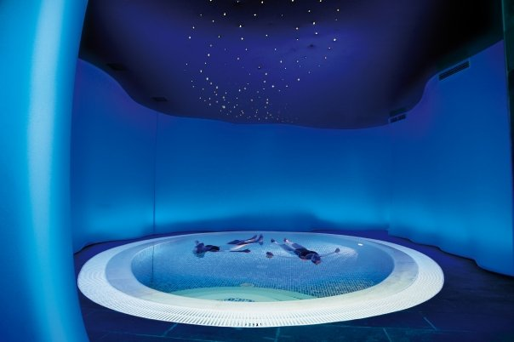
Balnearios de Cantabria (Balneario Puente Viesgo)

Cantabria llama a los sentidos. Sus paisajes llenan las miradas, sus gentes y su naturaleza sonora invitan a escucharla, su gastronomía, con sus aromas, son delicias incluso para paladares que lo han probado todo. Cantabria, seduce, y toca los sentidos con su tacto natural.

Tal vez sean los balnearios de la región los lugares más recomendados para sentir latir esa Cantabria y cada uno de sus valores, o al menos así lo sentimos desde www.termalistas.com. Balnearios cántabros destinos ideales por ser vecinos de esa naturaleza, por acercarse hasta estrechar el lazo con el medio rural o porque sus aguas de salud brotan de las entrañas de la misma tierra cántabra.

Los balnearios de Las Caldas, Corconte, La Hermida, Liérganes, Alceda, Solares o Puente Viesgo, son lugares perfectos para encontrarse con la Cantabria más natural, para abrazarla... y amarla.

Al Balneario de Las Caldas de Besaya lo encontramos junto al río del mismo nombre. De él dicen que sus aguas ya las disfrutaban los celtas en tiempos remotos. Las instalaciones se ordenan alrededor de tres edificios en el que se reparten 70 habitaciones. Sus aguas brotan de un surgente a una inusitada temperatura corporal. Aguas cloruradas, bicarbonatadas, sódicas, levemente radiactivas, que son muy recomendadas para problemas respiratorios, circulatorios y reumáticos.

El Balneario de Corconte tiene fama por la bondad de sus aguas en los tratamientos de psoriasis y dermatitis, pero también son solución para afecciones en las vías urinarias, de riñón y de la próstata. Su centro termal ofrece programas personalizados de uno, dos y siete días, y tratamientos de belleza y de recuperación física. El Balneario de Corconte está literalmente envuelto por la naturaleza. Es la estación termal que cuenta con el entorno ajardinado y arbolado propio más extenso de España, 750 hectáreas. Al borde del Pantano del Ebro y a los pies de la Sierra del Escudo.

Al Balneario La Hermida lo encontramos en la comarca de Liébana. Los especialistas dicen que sus aguas termales son de las mejores de España por la combinación natural de su química. Son aguas que surgen de un manantial a 60 grados, hipertermales sódicas y cloruradas y altamente mineralizadas. Están recomendadas para problemas de piel, afecciones respiratorias y para proporcionar alivio y recuperación para quienes tengan dificultades de movilidad, reumatismo, artrosis, fibromialgia u otras patologías osteomusculares. Dispone de un hotel de cuatro estrellas.

El Balneario de Liérganes pertenece a la cadena Relais Termal. Sus aguas también son muy mineralizadas y se recomiendan para problemas musculares, respiratorios, orales y dermatológicos. Destacan cuatro programas terapéuticos y dos circuitos termales, el Balnea Lustral y el Piscina del Rey, orientados al relax y contra estados de estrés. También propone técnicas y aplicaciones individualizadas manuales, con fangoterapia o con masajes orientales. El establecimiento termal ofrece una completa oferta de actividades de ocio y deportivas, visitas a ecomuseos, todo, a menos de cinco kilómetros del Parque Natural de Cabárceno.

El Balneario de Alceda está situado a unos 40 kilómetros de Santander capital. Ofrece una atractiva combinación de tratamientos termales con un hotel y un estilo de alojamiento muy familiares. Su surgente natural de características sódicas y sulfúricas azozadas es de los más caudalosos de Europa en su género, más de 3.5 millones de litros brotan por la boca del manantial cada día. Siempre a una temperatura estable de algo más de 26 grados centígrados. Aguas perfectas para curas contra afecciones de la piel, de tipo reumatológico o respiratorios.

El Hotel Balneario de Solares es un establecimiento muy antiguo cuyas aguas fueron declaradas de utilidad púbica en 1828. Un clásico situado también muy cerca de Santander que, en cualquier caso, ha sido renovado para adaptar su oferta termal a las necesidades terapéuticas del siglo XXI. Las aguas del balneario se nutren del Manantial de Fuencaliente que están indicadas para tratamientos de tipo digestivo, diuréticos, del sistema nervioso, antiinflamatorios, pero también para otros de belleza y estéticos que tienen aplicación en sus programas terapéuticos y estéticos. Llama la atención su piscina termal de casi 900 metros cuadrados. El de Solares ofrece alojamiento en un hotel con calidad de cuatro estrellas.

El Balneario de Puente Viesgo está envuelto por el manto verde que se extiende en el Valle del Pas que le trae un rumor de aguas libres que se corresponden con otras también naturales, las termales del establecimiento. Las instalaciones, de aires clásicos, incluyen un hotel de cuatro estrellas con servicios de restauración de calidad. El Balneario de Puente Viesgo propone servicios adaptados a las necesidades de salud y de relax de cada usuario, pero también paquetes o programas termales originales. Interesante es su `Templo del Agua´, un espacio lúdico y de salud en el que se concentran actividades y tratamientos a la carta.

Balnearios de Cantabria, destinos de agua, salud y naturaleza para amar.

Acerca de Termalistas:
www.termalistas.com es la mayor comunidad on-line de amantes del turismo de salud y bienestar en España. Dispone de las más amplia información actualizada sobre hoteles - balnearios, hoteles - spas, centros de talasoterapia, termas, spas urbanos, spas rurales, hammams, ....... para conocer sus instalaciones, tratamientos, programas, actividades, ofertas, ......... y multitud de recomendaciones y opiniones para ayudarte a planificar tu escapada ideal.

